**佐々町羽ばたけ若者人材育成奨学金（給付型奨学金）の申請受付を開始します**

佐々町から将来を担う有用な人材の育成・支援を目的として、「給付型奨学金」を支給します。

**１　支 給 額　　３０万円**

**２　対象人数　　７名**

・申請者の中から提出書類を基に審査し、最大で７名を選考します。

**３　対 象 者（下記の①・②両方に該当する方）**

1. 町内の小・中学校に３年以上在籍していた方で、本人又は父母が申請する年度まで町内に住所がある方
2. 高等学校（高等専門学校）に在学し、申請の次年度に大学、短期大学及び専修学校専門課程（専門士又は高度専門士の称号が付与される課程・学科に限る）に進学する方（大学院及び通信教育等を除く）

**４　対象要件（①～③それぞれ併願可能です）**

1. 「学業成績型」　学業成績が特に優秀であり、独立行政法人日本学生支援機構が定める家計基準以内の方

・評定平均が４．２以上を想定

・家計基準の例としては、４人世帯で生計維持者（原則として父母）の収入が1,250万円程度以下を想定

1. 「経済支援型」　経済的理由により修学困難で、かつ人物・学業とも奨学生としてふさわしい方

・家計基準の例としては、４人世帯で世帯全員の収入が640万円程度以下を想定

⇒詳しくは裏面「家計（所得）の基準」をご参照ください。

1. 「特技型」　芸術、スポーツ等で特に優秀であり、その特定分野の特異な才能を活かして大学等

に進学し、継続してその分野に取り組む方で、独立行政法人日本学生支援機構が定める家計基準以内の方

・その分野で将来を担う有用な人材として期待できる方を想定

・家計基準の例としては、４人世帯で生計維持者（原則として父母）の収入が1,250万円程度以下を想定

**５　申請方法**

申請書（様式第１号）に必要書類を添えて教育委員会にご提出ください。「学業成績型」と「経済支援型」を併願する場合は、申請書（様式第1号）は1枚のみの提出で構いません。

なお、申請書等につきましては、教育委員会窓口でお渡しするほか、町ホームページからもダウンロードできます。

詳細については、下記お問い合わせ先にご連絡いただくか、町ホームページをご覧ください。

〇【学業成績型】及び【経済支援型】の必要書類

* 1. 在学校長が作成した奨学生推薦調書【学業成績型兼経済支援型】（様式第２-１号）
  2. 同一生計を営む方全員の収入等を証明できる書類

〇【特技型】の必要書類

1. 在学校長が作成した奨学生推薦調書【特技型】（様式第２-2号）
2. 同一生計を営む方全員の収入等を証明できる書類

※申請される年の１月１日現在で佐々町に住所がある場合は、様式第１号内の同意により②の収入等を

証明する書類の省略ができます。

**６　申請期間　　令和６年１１月１８日（月）～令和７年１月１７日（金）**

8時30分～17時15分　※土・日・祝は除く

※申請の後、選考のうえ２月頃に決定、３月頃に支給を予定しています。

**７　お問い合わせ先　　佐々町教育委員会　総務班　　℡：62-2101**

**家計（所得）の基準について**

【所得の目安】生活保護法の基準により算定される基準生活費の額の1.5倍程度である世帯。

|  |  |  |  |
| --- | --- | --- | --- |
| 世帯人数 | 世帯構成 | 収入 | 所得額 |
| 3人世帯 | 父、母、第1子（大学生） | 520万円 | 261万円 |
| 4人世帯 | 父、母、第1子（大学生）、第2子（高校生） | 640万円 | 325万円 |
| 5人世帯 | 父、母、第1子（大学生）、第2子（高校生）  第3子（中学生） | 740万円 | 402万円 |
| 6人世帯 | 父、母、第1子（大学生）、第2子（高校生）  第3子（中学生）、第4子（小学生） | 850万円 | 463万円 |

　※上記の家計基準はあくまで目安です。

【所得額の算出方法】所得金額（給与所得控除後の金額『Ａ』）から社会保険料『Ｂ』、生命保険料『Ｃ』、

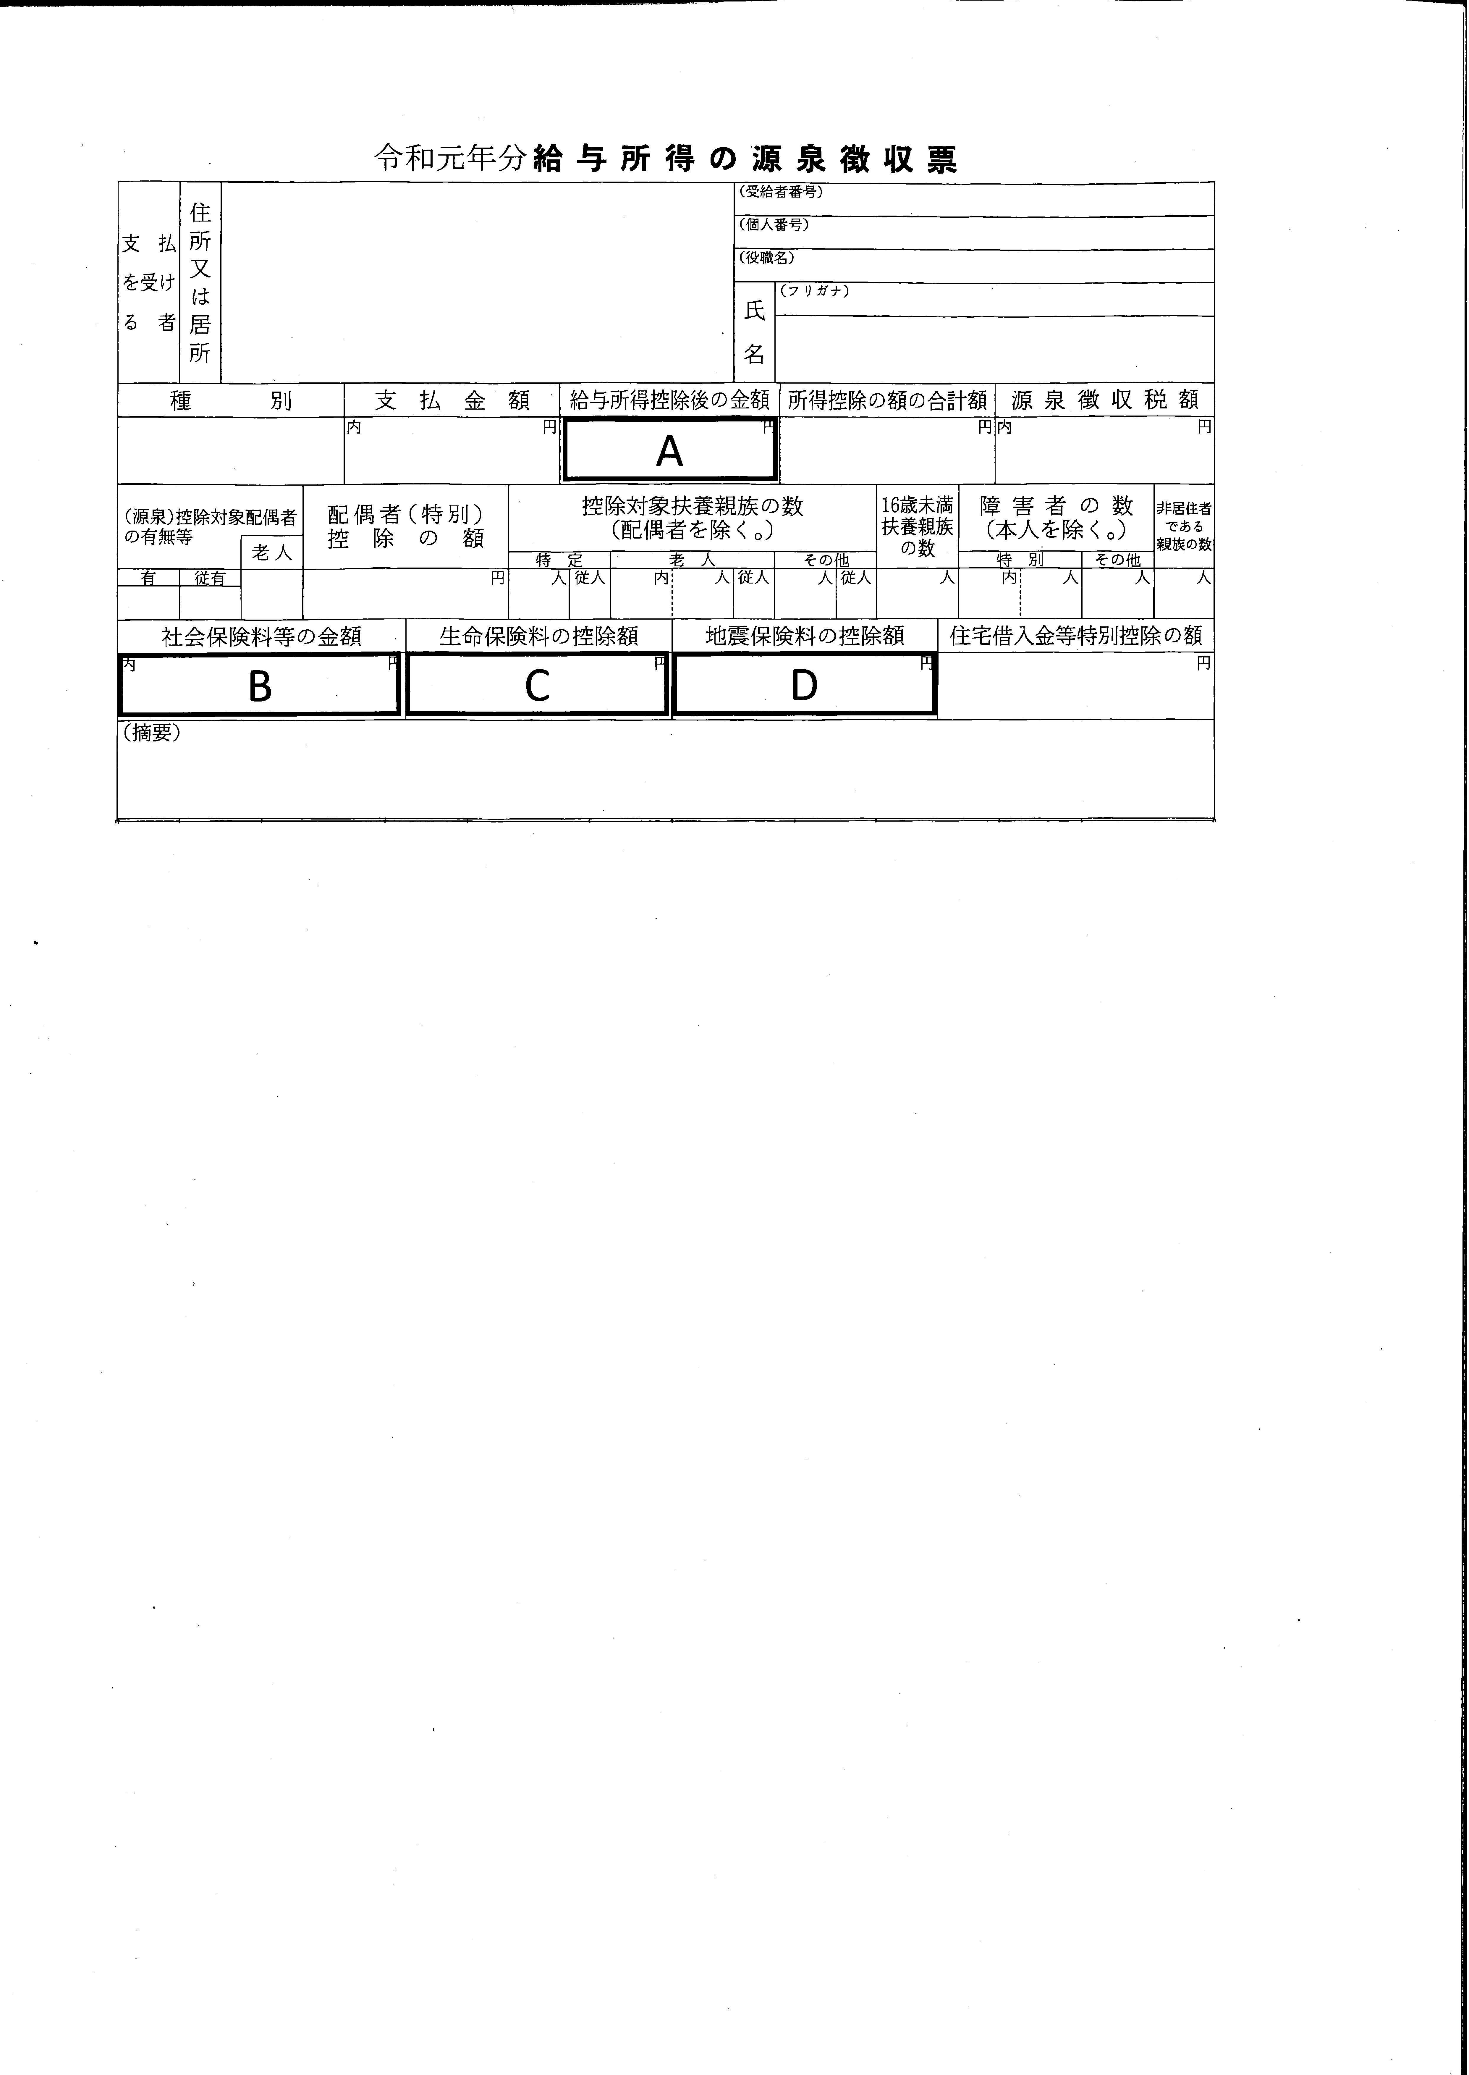地震保険料『Ｄ』を控除した額。

5